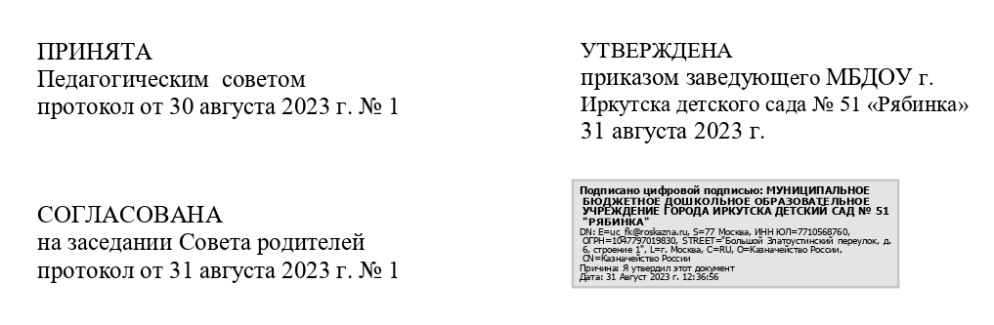

Положение о разработке и утверждении Образовательной программы
Муниципального бюджетного дошкольного образовательного учреждения города Иркутска детского сада № 51 «Рябинка»

- Общие положения.
  - Настоящее положение о Порядке разработки и утверждения Образовательной
программы дошкольного образования Муниципального бюджетного дошкольного образовательного учреждения города Иркутска детского сада № 51 «Рябинка»(далее - Положение) разработано в соответствии с:
Федеральным законом от 29.12.2012 № 273-ФЗ «Об образовании в Российской Федерации»;
- Федеральным законом от 24 сентября 2022 г. № 371-ФЗ «О внесении изменений в Федеральный закон «Об образовании в Российской Федерации» и статью 1 Федерального закона «Об обязательных требованиях в Российской Федерации»;
- Приказом Министерства образования и науки Российской Федерации от 17 октября 2013 г. №1155 «Об утверждении федерального государственного образовательного стандарта дошкольного образования» (далее ФГОС ДО);
- Приказом Министерства просвещения Российской Федерации от 30.09.2022 № 874 «Об утверждении Порядка разработки и утверждения федеральных основных общеобразовательных программ»;
- Приказом Министерства просвещения Российской Федерации от 25.11.2022 №1028 «Об утверждении федеральной программы дошкольного образования»;
Приказом Министерства просвещения Российской Федерации от 01.12.2022 № 1048 "О внесении изменений в Порядок организации и осуществления образовательной деятельности по основным общеобразовательным программам - образовательным программам дошкольного образования, утвержденный приказом Министерства просвещения Российской Федерации от 31 июля 2020 г. № 373» (Зарегистрирован 12.01.2023 № 71978);
- Уставом учреждения с целью установления порядка разработки и утверждения образовательных программ Муниципального бюджетного дошкольного образовательного учреждения города Иркутска детского сада № 51 «Рябинка» , а также внесения в неё изменений.
1.2. Образовательная программа дошкольного образования (далее Программа) - основной учебно-методический документ МБДОУ, который отражает условия организации образовательной деятельности, определяет наиболее оптимальные и эффективные для каждой возрастной группы содержание, формы, методы и приемы организации образовательной деятельности с целью достижения целевых ориентиров в соответствии с ФГОС ДО.
1.3. Содержание Программы определяется в соответствии с ФГОС ДО и с учетом Федеральной образовательной программы дошкольного образования.
2. Порядок разработки и утверждения образовательной программы дошкольного образования
2.1. В целях разработки Программы создается рабочая группа, состав которой утверждается приказом заведующего ГБДОУ.
2.2. Функцию руководителя рабочей группы выполняет заместитель заведующего.
2.3. Рабочая группа по разработке Программы формируется из числа наиболее компетентных педагогов МБДОУ, имеющих квалификационную категорию
2.4. Рабочая группа разрабатывает проект Программы в соответствии с ФГОС ДО и с учетом федеральной образовательной программы дошкольного образования.
2.5. Разработанный проект Программы принимается педагогическим советом. В случае наличия замечаний и предложений проект образовательной программы отправляется на доработку в рабочую группу. Решение о принятии Программы педагогическим советом отражается в соответствующем протоколе.
2.6. Принятая Педагогическим советом Программа утверждается приказом
руководителя МБДОУ.
3. Права и обязанности участников образовательных отношений при разработке и утверждении образовательной программы ДО
3.1. Заведующий МБДОУ имеет право:
- формировать рабочие группы по разработке образовательной программы, отдавать соответствующие распоряжения и осуществлять контроль за данной деятельностью;
•-рассматривать образовательную программу на этапах ее разработки и подготовки к утверждению;
- давать предложения и рекомендации по содержанию образовательной программы;
- утверждать образовательную программу в соответствии с Уставом МБДОУ.
Обязан:
- руководствоваться в своей деятельности законодательством в сфере образования и подзаконными нормативными правовыми актами, регламентирующими разработку образовательной программы;
- учитывать мнения участников образовательных отношений и других заинтересованных сторон в процессе разработки и утверждения образовательной программы;
- соблюдать права и свободы других участников образовательных отношений.
3.2. Педагоги имеют право:
- участвовать в разработке образовательной программы;
- использовать лучший опыт других образовательных организаций при формировании содержательной части образовательной программы;
- повышать свою квалификацию с целью совершенствования образовательных программ;
- давать предложения и рекомендации в ходе разработки образовательной программы, высказывать свое мнение в ходе ее обсуждения;
- участвовать в согласовании образовательной программы.
3.3. Педагоги обязаны:
- соблюдать в своей деятельности законодательство в сфере образования и
подзаконные нормативные правовые акты, регламентирующие разработку образовательной программы;
-соблюдать права и свободы других участников образовательных отношений.
3.4. Родители (законные представители) воспитанников имеют право:
-участвовать в обсуждении Программы, высказывать свое мнение, давать предложения и рекомендации;
-участвовать в согласовании Программы.
3.5. Родители обязаны соблюдать права и свободы других участников образовательных отношений МБДОУ.
4. Контроль за реализацией образовательной программы ДО
4.1. Администрация МБДОУ осуществляет систематический контроль полноты и качества реализации Программы в соответствии с годовым планом работы МБДОУ и календарным планированием.
4.2. Результаты реализации Программы оформляются в виде аналитических справок и рассматриваются на заседаниях педагогического совета МБДОУ.
5. Внесение изменений и дополнений в образовательную программу ДО
5.1. Коррективы в образовательную программу вносятся с учетом результатов мониторинга по годам (этапам) реализации программы, изменений в законодательстве, новых требований нормативных документов, календарного планирования, годового плана работы на следующий учебный год и по другим основаниям.
5.2. Внесенные изменения и дополнения в образовательную программу на следующий учебный год проходят процедуру рассмотрения, согласования и утверждения аналогичную указанной в п. 2.4, п. 2.7.
6. Делопроизводство
6.1. Титульный лист считается первым, но не нумеруется. Титульный лист образовательной программы содержит информацию: полное наименование учреждения в соответствии с Уставом, наименование программы, гриф принятия и утверждения. В нижней части титульного листа указываются наименование населенного пункта, в котором находится организация и год разработки образовательной программы.
6.2. Образовательная программа находится в методическом кабинете МБДОУ, групповых помещения в печатном или электронном варианте. Электронный вариант образовательной программы размещается на официальном сайте и хранится в электронной базе данных МБДОУ.
7. Заключительные положения
7.1. Настоящее Положение вступает в силу с момента утверждения и
регламентирует работу МБДОУ по разработке, утверждению образовательной программы ДО МБДОУ и внесению в неё изменений.
7.2. Изменения в настоящее Положение вносятся в соответствии с установленным порядком на основании изменений нормативно-правовых актов, регламентирующих организацию образовательной деятельности МБДОУ.

